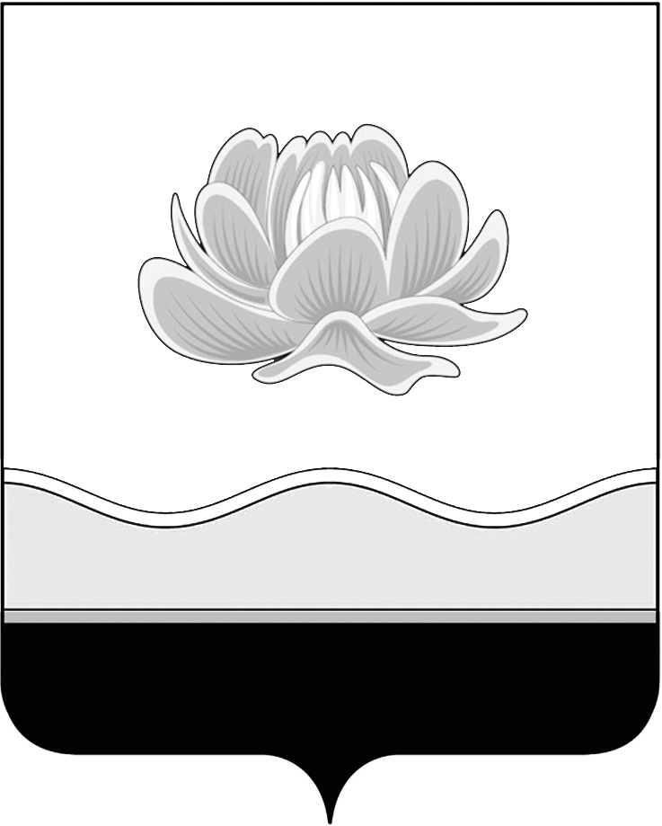

Российская Федерация
Кемеровская область

Мысковский городской округ

Совет народных депутатов Мысковского городского округа

(шестой созыв)

Р Е Ш Е Н И Е

от 28 декабря 2018г. № 43-н

Об отмене некоторых нормативных правовых актов
Совета народных депутатов Мысковского городского округа

Принято
Советом народных депутатов
Мысковского городского округа
28 декабря 2018 года

В целях совершенствования правовой системы Мысковского городского округа, а также на основании результатов мониторинга применения нормативных правовых актов Совета народных депутатов Мысковского городского округа, руководствуясь статьей 32 Устава Мысковского городского округа, Совет народных депутатов Мысковского городского округа
р е ш и л:

1. Отменить решения Совета народных депутатов Мысковского городского округа от 31.03.2015 № 21-н «Об установлении тарифов на услуги, предоставляемые подведомственными учреждениями Муниципального казенного учреждения «Управление по физической культуре, спорту и туризму Мысковского городского округа», от 23.06.2015 № 44-н «О внесении изменений в Решение Совета народных депутатов Мысковского городского округа от 31.03.2015 № 21-н «Об установлении тарифов на услуги, предоставляемые подведомственными учреждениями Муниципального казенного учреждения «Управление по физической культуре, спорту и туризму Мысковского городского округа».
2. Настоящее решение направить главе Мысковского городского округа для подписания и опубликования (обнародования) в установленном порядке.
3. Настоящее решение вступает в силу со дня, следующего за днем его официального опубликования.
4. Контроль за исполнением настоящего решения возложить на комитет Совета народных депутатов Мысковского городского округа по развитию местного самоуправления и безопасности (Е.А. Краснов).

Председатель Совета народных депутатов
Мысковского городского округа Е.В. Тимофеев

Глава Мысковского городского округа Д.Л. Иванов

